**Задание 1:**

Вывести отсортированный в алфавитном порядке список имен пользователей в файле passwd (вам понадобится grep).

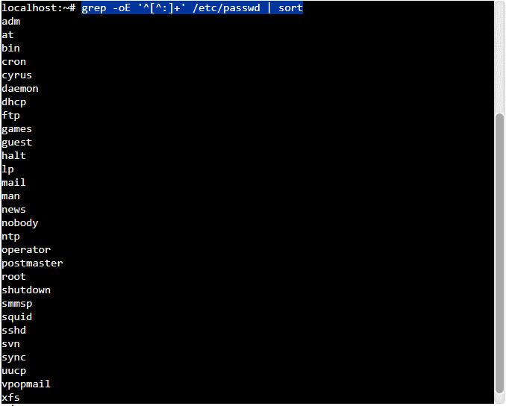

**Задание 2:**

Вывести данные /etc/protocols в отформатированном и отсортированном порядке для 5 наибольших портов, как показано в примере ниже:

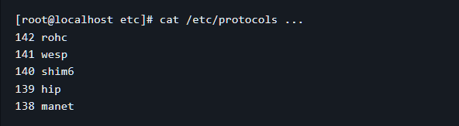

Рисунок 1 – пример отформатированного и отсортированного порядка для 5 наибольших портов

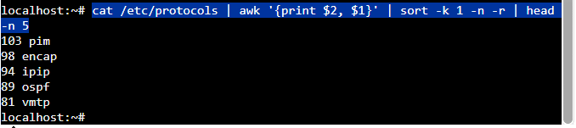

**Задание 3:**

Написать программу banner средствами bash для вывода текстов, как в следующем примере (размер баннера должен меняться!):

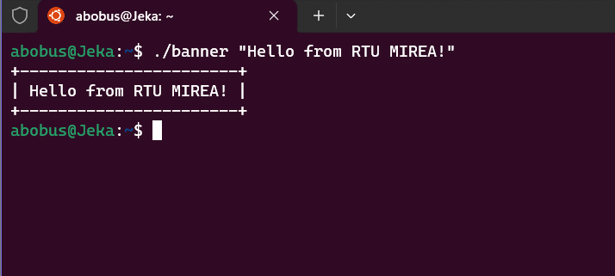

Рисунок 2 – пример результата работы скрипта

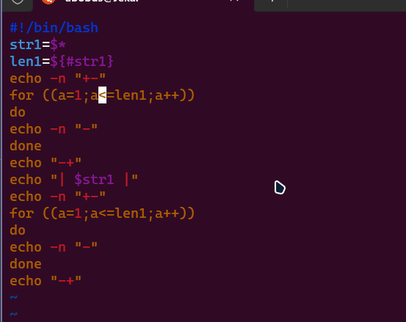

**Задание 4:**

Написать программу для вывода всех идентификаторов (по правилам C/C++ или Java) в файле (без повторений).

Пример для hello.c: h hello include int main n printf return stdio void world

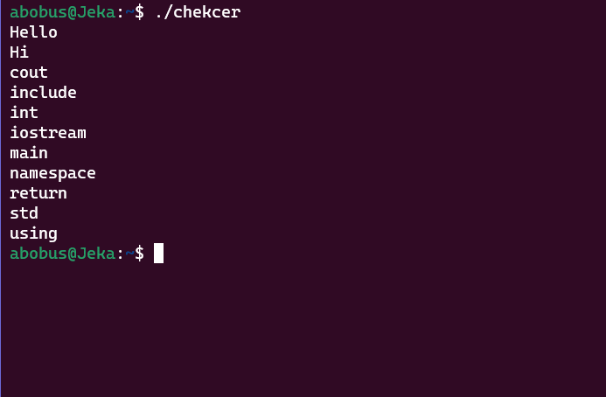

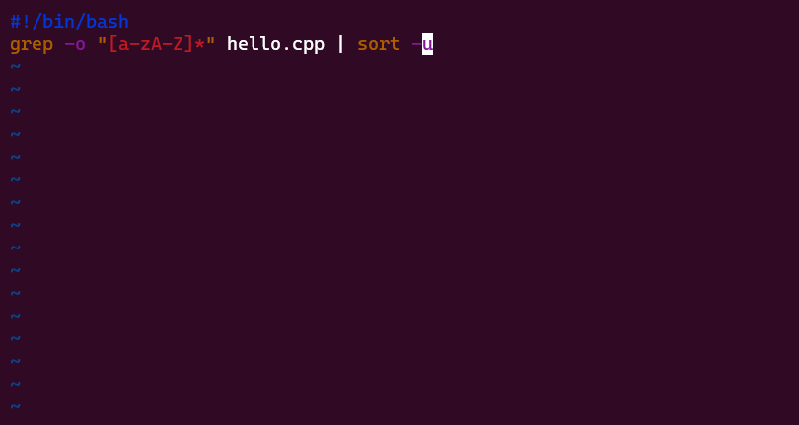

**Задание 5:**

Написать программу для регистрации пользовательской команды (правильные права доступа и копирование в /usr/local/bin).

Например, пусть программа называется reg: ./reg banner

В результате для banner задаются правильные права доступа и сам banner копируется в /usr/local/bin.

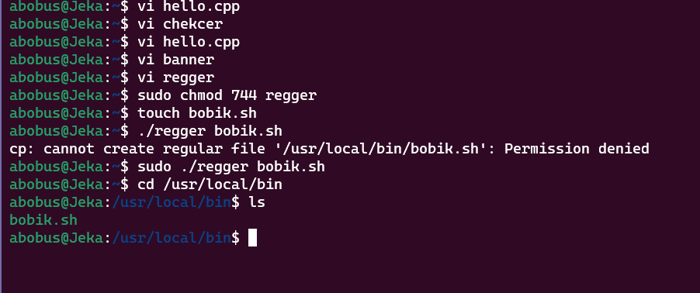

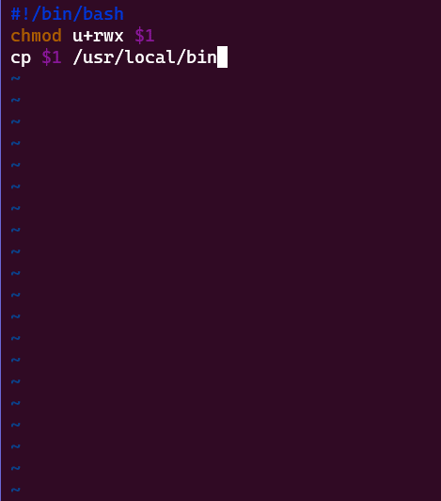

**Задание 6:**

Написать программу для проверки наличия комментария в первой строке файлов с расширением c, js и py.

